The *Dream of the Rood*

Origine e datazione dell’opera

The *Dream of the Rood* è forse la più antica testimonianza della letteratura anglosassone. Il testo del poema si trova nel Libro di Vercelli (in [inglese](https://it.wikipedia.org/wiki/Lingua_inglese) Vercelli book), un [manoscritto](https://it.wikipedia.org/wiki/Manoscritto) redatto alla fine del [X secolo](https://it.wikipedia.org/wiki/X_secolo), conservato alla Biblioteca Capitolare di Vercelli in Piemonte assieme ad altre opere a carattere religioso (vedi Figura 1). Non si sa come il manoscritto sia finito in Italia, ma è presumibile che sia stato donato da un pellegrino diretto a Roma.

Una ulteriore testimonianza del poema è fornita dalla Croce di Ruthwell, un antico monumento in pietra alto 5,5 metri, che si trova a Ruthwell in Scozia su di cui, insieme ad altri versi e immagini, sono incisi in rune anglosassoni i versi 39-64 della poesia (vedi Figura 2).

Figura 1 – *Pagina del* Vercelli Book *con l'incipit di* The *Dream of the Rood*

Il monumento venne fatto a pezzi intorno al 1640, come parte del programma iconoclasta protestante.[1] All’inizio del Ottocento, Henry Duncan rinvenne i pezzi nel cortile della chiesa di Ruthwell di cui era ministro, li raccolse e ricompose il monumento in forma di croce (vedi O’Carragan, p.15), commissionando a uno scultore la parte mancante, compresa una traversa. Quest’ultimo dato ha portato alcuni critici a ipotizzare che il monumento non fosse in realtà una croce, ma piuttosto un pilastro commemorativo (vedi Orton, p. 67).

La Ruthwell Cross è generalmente datata all’ottavo secolo (Wilson, p. 72) il che farebbe del *Dream of the Rood* il più antico componimento poetico in anglosassone. Tuttavia è possibile che i versi del poema siano stati incisi in una epoca successiva (vedi ad esempio Conner, p. 25).

Figura 2 - *La* Ruthwell Cross

Il testo

The *Dream of the Rood* consta di 156 versi, di cui qui in basso riportiamo i primi 46, accompagnati da una traduzione in inglese corrente e in italiano, in formato interlineare. Come consueto nella poesia anglosassone, si tratta di versi allitteranti non rimati, con una cesura che divide ciascun verso in due, indicata da uno spazio nella trascrizione. La maggior parte dei versi sono di quattro accenti, ma vi è una insolita presenza di versi ipermetrici, soprattutto nella prima parte della poesia dove viene descritta la visione della croce, cosa che, unita a altre differenze stilistiche a portato molti critici ad ipotizzare “che le due metà possano non essere l’opera di un singolo poeta – che il testo nel Vercelli Book includa una estensione di un poema precedente, probabilmente ben conosciuto”[2].

La trama

L’opera è caratterizzata da quella che Viktor Slovksy definisce una struttura a cornice, vale a dire componimento in cui, all’interno di una storia principale, un personaggio racconta una storia trasformandosi così in narratore. Il personaggio è in questo caso la croce stessa, che appare in sogno al narratore, gli racconta della sua trasformazione da albero in croce da parte dei “nemici”, della Crocifissione, di Cristo posto in un tomba e della croce sotterrata, della resurrezione di Cristo e della riscoperta della Croce. La croce esorta quindi il sognatore a raccontare la sua visione e parlare della Croce, come “l’albero della gloria / sul quale Dio onnipotente soffrì”. Al v. 122, riprende a parlare il narratore principale che in quest’ultima sezione (vv. 122-56) esprime i suoi buoni propositi di “cercare l’albero della vittoria” (v. 127) e arrivare un giorno nel regno dei cieli.

La chiesa appare in sogno al narratore sospesa nell’aria in quella che egli definisce “la più bella delle visioni” (v. 1). Il testo insiste sulla magnificenza della croce: lo “stupendo albero” è “avvolto dalla luce”, “coperto d’oro”, “di gemme splendente” (vv. 5-8), elementi che ricorrono ancora nei versi successivi. In quello che è probabilmente una anticipazione del momento successivo alla morte di Cristo, viene descritto l’intero creato che osserva intorno alla croce un angelo, gli spiriti santi. Al v. 13 si ritorno al presente e lo splendore della croce viene umilmente contrastato dal narratore con la sua inevitabile condizione di peccatore: “stupendo era l’albero della vittoria e io coperto dai peccati”.

Il tono della narrazione cambia al verso 18, dove il narratore viene turbato dalla percezione, nonostante la ricchezza e lo splendore dell’immagine davanti a lui, dei segni del supplizio di Gesù: “tuttavia io attraverso quell’oro riuscii a percepire / l’antica ostilità dei vili così che iniziò / a sanguinare dal lato destro”. Il lato destro è quello dove tradizionalmente si ritiene sia stato ferito Gesù dalla lancia del centurione. Si noti che in questo caso è la croce stessa a sanguinare. Essa diventa quindi tutt’uno con il corpo del Signore e, attraverso di lei, il narratore viene reso partecipe dell’esperienza: “ero tutto preso dalla sofferenza” (v. 20).

Il contrasto tra la ricchezza degli adornamenti della croce e i segni del supplizio, viene ripreso nei versi successivi, finchè al verso 27, avviene un miracoloso evento, la croce inizia “a dire parole”. Inizia qui la seconda narrazione, dedicata alla croficissione di Gesù di cui la croce stessa è narratrice: “Fu molto tempo fa, me lo ricordo ancora, / che fui tagliato dal bordo del bosco”. La prospettiva iniziale non è quindi ancora quella del racconto evangelico, ma piuttosto quella della croce, ancora ignara del futuro che l’attende. Attraverso queste parole, essa viene antromorfizzata, quasi un giovane strappato a una vita tranquilla e costretto a servire i suoi nemici. Inizialmente, il suo ruolo sembra quello di una forca qualsiasi, riservata a criminali comuni: “mi ordinarono di sollevare i loro criminali” (v. 31). Ma quando viene eretta sulla collina, ecco che le appare il “redentore dell’umanità” (v. 33).

Tradizionalmente, la crocifissione vede un Cristo sofferente e rassegnato, che a un certo punto cede anche alla disperazione (“padre padre perché mi hai abbandonato”). Salta agli occhi quindi la diversità di tono di *The Dream of the Rood,* dove come osserva Wolf: “In tutto il passo della crocifissione, [il poeta] …usa il linguagggio tradizionale della poesia eroica anglosassone per rappresentare Cristo come un eroe che affronta valorosamente il conflitto”[3]. La Croce non lo vede passivamente condotto dai soldati, ma al contrario “affrettarsi con gran zelo come se volesse salire su di me” (v. 35). Lo descrive come “forte e risoluto” (v. 40), “coraggioso” (v. 41), un “giovane eroe” (v. 39), un “guerriero” (v. 42).

In parallelo con questa rappresentazione di Gesù, la Croce assume il ruolo di fedele compagno d’armi, che si esplica su due fronti. Da un lato, e il testo sottolinea più volte questo aspetto, la Croce non cede alla paura, ed esegue gli ordini del suo signore rimanendo salda vicino a lui: “non osavo contro la parola del Signore / piegarmi e spezzarmi” (vv. 35-6), “non osavo piegarmi” (v. 42), “non osavo flettermi”(v. 45). Questo è naturalmente un tema tradizionale della cultura germanica che troviamo riflesso in tutta la poesia epica anglosassone, dal discorso Wiglaf in *Beowulf* ai versi della *Battaglia di Maldon*,dove l’esempio e la risolutezza del condottiero rinsalda i propositi dei suoi soldati fedeli: “Appena il parente di Offa comprese, / che il signore non voleva tollerare viltà, …avanzò in battaglia”.[4] Più complesso, e apparentemente contradittorio, è il secondo aspetto attraverso cui si esplica la lealtà della Croce, risultato della necessità di riconciliare l’etica eroica germanica con il racconto evangelico e in generale con l’etica cristiana dell’umiltà e del sacrificio. In una poesia epica tradizionale, ci si sarebbe aspettato che il guerriero avrebbe combattuto valorosamente per difendere il proprio signore. La Croce chiarisce che questo sarebbe stato possibile, anzi che avrebbe potuto avere anche il sopravvento, “ avrei potuto / abbattere i nemici; invece rimasi saldo” (vv. 37-8), “ non osavo ferire nessuno di loro” (v. 47). Una reazione infatti sarebbe andato contro la volontà di Cristo, che ha deciso volontariamente di salire sulla croce per potere, attraverso il suo sacrificio, portare la grazia a tutta l’umanità: “ salì sull’alta forca / coraggioso alla vista di molti quando volle redimere l’umanità” (vv. 40-1).[5]

Il testo riprende il tema della fusione del corpo di Cristo con la Croce: i chiodi non si limitano a bucare la croce, ma la feriscono, così come feriscono le mani del salvatore, ed entrambi grondano del suo sangue: “Mi bucarono con chiodi neri; su di me le ferite si possono vedere” (v. 46). Il parallelismo viene esteso nel seguito del racconto: come Cristo viene seppellito e risorge, così anche la Croce viene prima abbattuta e sotterrata (vedi vv. 74-75), ma successivamente scoperta dai fedeli di Croce, che la ricoprono d’oro e di gemme. Come Cristo è onorato tra gli uomini, così la Croce è per volontà di Dio, “onorato sopra gli alberi” (v. 90-3).

La rappresentazione della Croce come albero rinforza un interessante parallelismo notato da più di un critico, tra cui Richard North che scrive:   
"l'immagine della morte di Cristo è stata costruita in questo poema con riferimento a un'ideologia angliana sull'albero del mondo" (p. 273).

So che pendetti da un albero agitato dal vento  
Per nove intere notti,  
ferito con una lancia, e da Odino offerto,  
me stesso a me stesso;  
su quell’albero, di cui nessuno sa  
da che radice spunti.  
Pane nessuno mi diede, né un corno per bere,  
in basso scrutai,  
alle rune mi applicai, e gemendo le imparai,  
poi caddi da lì.[6]

Come Cristo, Odino pende dall’albero, è ferito da una lancia, soffre la sete, ed è offerto da “sé stesso a sé stesso”. Il parallelismo rinforza l’interpretazione di *The Dream of the Rood* come esempio di sincretismo culturale e religioso, punto di incontro la vecchia cultura anglosassone e il nuovo pensiero cristiano.

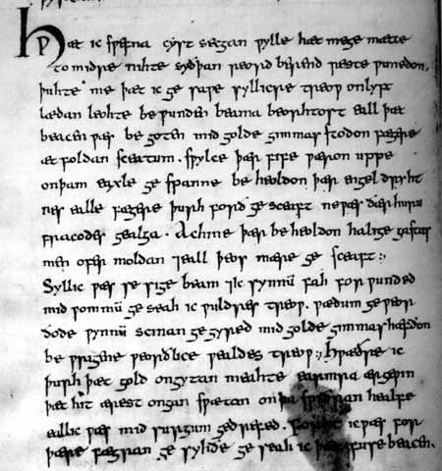

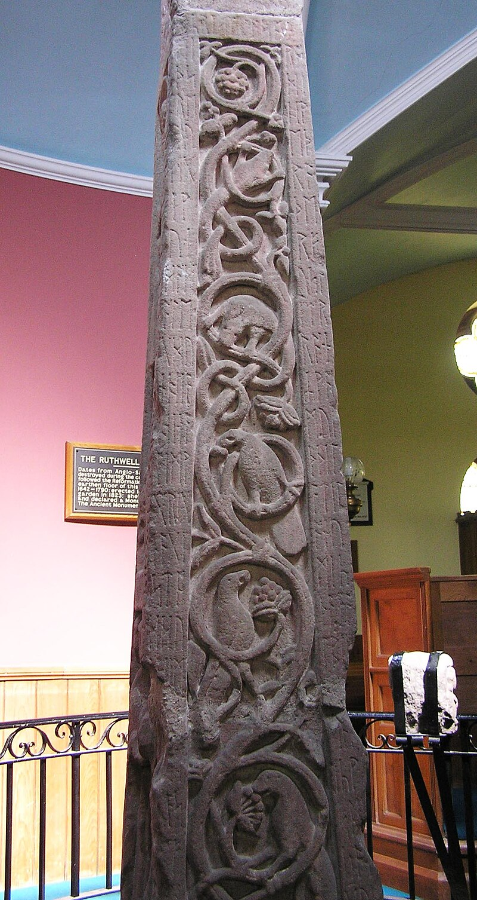

Versi 1-46: originale, traduzione inglese, traduzione italiana

1 Hwæt! Ic swefna cyst secgan wylle,

Hark, I the best vision will tell,

Ascoltate, la più bella delle visioni vi racconterò,

hwæt me gemætte to midre nihte,

what I dreamed in the middle of the night,

che sognai nel mezzo della notte

syðþan reordberend reste wunedon

after voice-bearers dwelled in rest.

Dopo che i portatori di voce stavano a riposo

þuhte me þæt ic gesawe syllicre treow

It seemed to me that I saw a most wonderful tree

Mi sembrò di vedere il più stupendo albero

5 on lyft lædan leohte bewunden

lifted in the air with light enveloped

librato in aria avvolto dalla luce

beama beorhtost Eall þæt beacen wæs

the brightest tree that beacon was entirely

begoten mid golde Gimmas stodon

covered in gold glittering with gems

coperto di oro di gemme splendente

fægere æt foldan sceatum swylce þær fife wæron

fair at the corners of the earth likewise there were five

belle agli angoli sul suolo allo stesso modo ve ne erano cinque

uppe on þam eaxlegespanne beheoldon þær engel dryhtnes

ealle

upon the cross-beams All beheld the angel of the Lord

in alto sulla traversa tutti videro l’angelo del Signore

10 fægere þurh forðgesceaft ne wæs ðær huru fracodes gealga

all the fair in creation There was certainly no gallows of the wicked;

tutte le cose belle del creato non era certo la forca dei malvagi

ac hine þær beheoldon halige gastas

but there they beheld the holy spirits

osservarono lì gli spiriti santi

men ofer moldan ond eall þeos mære gesceaft

men over the earth and all this glorious creation

gli uomini di tutta la terra e tutto il glorioso creato

syllic wæs se sigebeam ond ic synnum fah

wondrous was the victory-tree and I stained with sins

stupendo era l’albero della vittoria e io macchiato dai peccati

forwunded mid wommum Geseah ic wuldres treow

wounded with guilts I saw the tree of glory

ferito da colpe vidi l’albero della gloria

15 wædum geweorðode wynnum scinan

dressed with garments joyfully honoring

coperto di vesti onorando gioiosamente

gegyred mid golde; gimmas hæfdon

covered with gold; adorned with gems

avvolto nell’oro adorno di gemme

bewrigene weorðlice wealdendes treow

covered magnificently the tree of the forest

ricoperto magnificamente l’albero della foresta

Hwæðre ic þurh þæt gold ongytan meahte

Nevertheless I was able to perceive through that gold

Tuttavia io attraverso quello oro riuscii a percepire

earmra ærgewin þæt hit ærest ongan

the ancient hostility of wretches so that it first began

l’antica ostilità dei vigliacchi così che per iniziò

20 swætan on þa swiðran healfe Eall ic wæs mid sorgum gedrefed

to bleed on the right side I was all drenched with sorrows

A sanguinare dal lato destro Ero tutto preso dalla sofferenza

forht ic wæs for þære fægran gesyhðe Geseah ic þæt fuse beacen

I was frightened by the beautiful vision; I saw that urgent beacon

Ero spaventato dalla meravigliosa visione

wendan wædum ond bleom; hwilum hit wæs mid wætan bestemed

change its covering and colours: sometimes it was soaked with wetness

cambiare il suo rivestimento e i suoi colori: a volte era bagnato di liquido

beswyled mid swates gange hwilum mid since gegyrwed

stained with the coursing of blood; sometimes adorned with treasure

macchiato di sangue; a volte adornato di tesoro

Hwæðre ic þær licgende lange hwile

Yet as I lay there a long while

Mentre giacqui lì per molto tempo

25 beheold hreowcearig hælendes treow

I beheld sorrowful the tree of the Saviour

Osservavo melancolico l’albero del Salvatore

oððæt ic gehyrde þæt hit hleoðrode

until I heard that it uttered a sound;

Finchè lo sentii emettere un suono

it began to speak words the best of wood:

Ongan þa word sprecan wudu selesta:

cominciò a dire parole il migliore dei legni:

"þæt wæs geara iu (ic þæt gyta geman)

"That was very long ago I remember it still

þæt ic wæs aheawen holtes on ende

that I was cut down from the edge of the wood

che fui tagliato dal bordo del bosco

30 astyred of stefne minum Genaman me ðær strange feondas

ripped up by my roots They seized me there strong enemies

strappato dalle mie radici Là mi presero forti nemici

geworhton him þær to wæfersyne heton me heora wergas hebban

made me a spectacle for themselves there commanded me to raise up their criminals

mi fecero uno spettacolo per loro mi ordinarono di sollevare i loro criminali

Bæron me ðær beornas on eaxlum oððæt hie me on beorg asetton

Men carried me there on their shoulders until they set me on a hill

Degli uomini mi portarono là sulle loro spalle finché mi posero su una collina

gefæstnodon me þær feondas genoge Geseah ic þa frean mancynnes

enemies enough fastened me there I saw then the redeemer of mankind

nemici abbastanza forti mi fissarono lì Vidi allora il redentore dell’umanità

efstan elne mycle þæt he me wolde on gestigan

hasten with great zeal as if he would climb on me

affrettarsi con grande zelo come se volesse salire su di me

35 þær ic þa ne dorste ofer dryhtnes word

There I did not dare against the word of the Lord

Lì non ososavoai contro la parola del Signore

bugan oððe berstan þa ic bifian geseah

bow or break when I saw tremble

piegarmi o spezzarmi quando vidi tremare

eorðan sceatas Ealle ic mihte

the corners of the earth I might have

gli angoli della terra Avrei potuto

feondas gefyllan hwæðre ic fæste stod

felled all the enemies; yet I stood fast

Abbattere i nemi; invece rimasi saldo

Ongyrede hine þa geong hæleð (þæt wæs god ælmihtig)

He stripped himself then young hero that was God almighty -

Sì denudò allora il giovane eroe che era Dio onnipotente

40 strang ond stiðmod Gestah he on gealgan heanne

strong and resolute; he ascended on the high gallows

forte e risoluto; salì sull’alta forca

modig on manigra gesyhðe þa he wolde mancyn lysan

brave in the sight of many when he wanted to ransom mankind

Coraggioso alla vista di molti quando volle redimere l’umanità

Bifode ic þa me se beorn ymbclypte Ne dorste ic hwæðre bugan to eorðan

I trembled when the warrior embraced me; even then I did not dare to bow to earth

Io tremai quando il guerriero mi abbracciò; tuttavia non osavo piegarmi in basso

feallan to foldan sceatum ac ic sceolde fæste standan

fall to the corners of the earth but I had to stand fast

Cadere nelle pieghe della terra dovevo rimaner saldo

Rod wæs ic aræred Ahof ic ricne cyning

I was reared a cross I raised up the powerful King

Fui innalzato come croce Alzai il potente Re

45 heofona hlaford hyldan me ne dorste

the Lord of heaven; I did not dare to bend

Il signore dei cieli; non osavo flettermi

þurhdrifan hi me mid deorcan næglum On me syndon þa dolg gesiene

They pierced me with dark nails; on me are the wounds visible

Mi bucarono con chiodi neri; su di me le ferite si possono vedere

opene inwidhlemmas Ne dorste ic hira nænigum sceððan

the open wounds of malice; I did not dare to injure any of them

Le ferite aperte della malvagità; non osai ferire nessuno di loro

Bysmeredon hie unc butu ætgædere Eall ic wæs mid blode bestemed

They mocked us both together I was all drenched with blood

Ci dileggiarono entrambi Ero zuppo di sangue

begoten of þæs guman sidan siððan he hæfde his gast onsended

poured out from that man's side after he had sent forth his spirit

Versato dal fianco dell’uomo dopo aver mandato in alto il suo spirito

# Bibliografia

Conner, P. W. (2008). “The Ruthwell Monument Runic Poem in a Tenth-Century Context”. *The Review of English Studies*, 59(238), 25–51. <http://www.jstor.org/stable/20184634>

North, Richard (1997). *Heathen Gods in Old English Literature*. Cambridge University Press, 1997.

Ó Carragáin, Éamonn. “Ritual and the Rood: Liturgical Images and the Old English Poems of the *Dream of the Rood* Tradition”. Toronto: University of Toronto Press Incorporated, 2005.

Orton, Fred. "Rethinking the Ruthwell Monument: Fragments and critique; tradition and history; tongues and sockets." *Art History*. 21.1 (1998): pp. 65–106.

Stevick, R. D. (1967). THE METER OF “THE *DREAM OF THE ROOD*.” *Neuphilologische Mitteilungen*, *68*(2), pp. 149–168. http://www.jstor.org/stable/43342338

Wolf, C. J. (1970). CHRIST AS HERO IN “THE *DREAM OF THE ROOD*.” *Neuphilologische Mitteilungen*. 71(2), pp. 202–210. http://www.jstor.org/stable/43342587

1. Sviluppatasi inizialmente nell’impero bizantino, l’iconoclastia, era un movimento a carattere religioso che riteneva che l’uso di icone, e di immagini e simboli religiosi in generale, portasse all’idolatria, cioè alla adorazione di “idoli”, al posto di Dio. Il programma iconoclasta fu ripreso da parte del movimento protestante, come i calvinisti, ma non ad esempio dai luterani. In Scozia, si diffuse a seguito della predicazione del calvinista John Knox e venne adottato ufficialmente dalla chiesa scozzese, che nel 1640 ordinò che “i molti moumenti idolatri eretti e costruiti per l’adorazione religiosa…” fossero “abbattuti, demoliti e distrutti”. Due anni dopo venne approvato un atto che faceva specifico riferimento al i “Monumenti Idolatri di Ruthwell”, tra cui è possibile vi fosse la croce di Ruthwell (Ó Carragáin,
2. “…the two halves may not represent the work of a single poet - that the text in the Vercelli Book

   includes an extension of an earlier and probably well-known poem (vedi Stevick p. 150).
3. “Throughout the crucifixion passage, the Rood-poet uses the traditional language of Anglo-Saxon heroic poetry to depict Christ as a hero valiantly engaging in conflict” (p. 203).
4. “Þa þæt Offan mæg ærest onfunde / þæt se eorl nolde yrhðo geþolian… /

   …to þære hilde stop;
5. Si noti per inciso come questo linguaggio è descritto anche ai fedeli che più tardi dissotterano la Croce, esplicitamente descritti come “þegnas”, vale a dire “thanes”, guerrieri di alto rango (v. 75).
6. "Vęit ec at ec hecc / vindga meiði a / nętr allar nío, / geiri vndaþr / oc gefinn Oðni, / sialfr sialfom mer, / a þeim meiþi, / er mangi veit, / hvers hann af rótom renn. / / Við hleifi mic seldo / ne viþ hórnigi, / nysta ec niþr, / nam ec vp rv́nar, / ǫpandi nam, / fęll ec aptr þatan."